SEMAINE DES LANGUES VIVANTES
FICHE ACTION
LANGUE : allemand, anglais, espagnol, français, italien
INTITULE DU PROJET / DE L’ACTION :
Descriptif en 5 à 8 lignes maximum (qui ? quoi ? quand ? pourquoi ?)
L’art de recycler, projet Erasmus du Lycée de Baudre à Agen

Descriptif plus détaillé ou programme (facultatif) et documents / liens si possible.
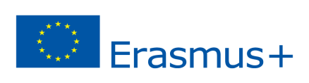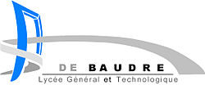
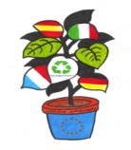 L’ART DE RECYCLER

Les ressources naturelles sur Terre diminuent, les déchets tels que les restes de nos repas, les bouteilles plastiques, le papier, les chewing-gums sont nombreux dans nos écoles. Le développement de nouvelles technologies entraine un changement inquiétant au niveau de nos habitudes de consommation. Le but de ce projet est d’amener à une prise de conscience de la nécessité de recycler pour chaque individu, famille, école, ville, en Europe et dans le monde.
Nous avons créé des groupes de travail internationaux et interdisciplinaires afin de réfléchir sur nos habitudes de consommation, mais aussi pour tenter de trouver des solutions pour éviter la multiplication des déchets et des idées de réutilisation de certains objets.
Nous travaillons en partenariat avec des établissements en Espagne, en Italie et en Allemagne, au travers de ces projets, nos élèves auront l’occasion de développer leurs compétences en langues en partageant leur travail avec les lycées partenaires. L'anglais, l'espagnol, le français, l'allemand et l'italien sont les langues de communication de notre projet.

Site du lycée : http://www.lyceedebaudre.net/
Site du projet : http://erasmus-debaudre.jimdo.com

